|  |  |
| --- | --- |
| **Gerb-BMSTU_01** | **Министерство науки и высшего образования Российской Федерации**  **Федеральное государственное бюджетное образовательное учреждение**  **высшего образования**  **«Московский государственный технический университет**  **имени Н.Э. Баумана**  **(национальный исследовательский университет)»**  **(МГТУ им. Н.Э. Баумана)** |

ФАКУЛЬТЕТ **Информатика и системы управления**

КАФЕДРА **Компьютерные системы и сети (ИУ6)**

НАПРАВЛЕНИЕ ПОДГОТОВКИ **09.03.01 Информатика и вычислительная техника**

**Отчет**

|  |  |
| --- | --- |
| **по домашнему заданию №** | 1 |

**Название:**

Программирование на Object Pascal с использованием классов

**Дисциплина:** Объектно-ориентированное программирование

|  |  |  |  |  |
| --- | --- | --- | --- | --- |
| Студент | ИУ6-22Б |  |  | С.В. Астахов |
|  | (Группа) |  | (Подпись, дата) | (И.О. Фамилия) |
|  |  |  |  |  |
| Преподаватель |  |  |  |  |
|  |  |  | (Подпись, дата) | (И.О. Фамилия) |

Москва, 2020

**Задание 1**

Разработать иерархию классов. Поместить определение классов в отдельном модуле.

Класс, позволяющий рисовать окружность некоторого размера с центром в точке, определенной нажатием левой клавиши мыши.

Класс, позволяющий рисовать квадрат того же размера с центром в точке, определенной нажатием правой клавиши мыши.

Размер и цвет фигур задавать с использованием интерфейсных элементов.

В отчете показать иерархии используемых классов VCL и разработанных классов, граф состояния пользовательского интерфейса и объектную декомпозицию.

**Исходный код**

(Unit1.pas)

*unit Unit1;*

*{$mode objfpc}{$H+}*

*interface*

*uses*

*Classes, SysUtils, Forms, Controls, Graphics, Dialogs, ExtCtrls, StdCtrls,*

*ComCtrls, ColorBox, Unit2;*

*type*

*{ TForm1 }*

*TForm1 = class(TForm)*

*ColorBox1: TColorBox;*

*ComboBox1: TComboBox;*

*Edit1: TEdit;*

*Label1: TLabel;*

*PaintBox1: TPaintBox;*

*UpDown1: TUpDown;*

*procedure Button1Click(Sender: TObject);*

*procedure PaintBox1Click(Sender: TObject);*

*procedure PaintBox1MouseDown(Sender: TObject; Button: TMouseButton;*

*Shift: TShiftState; X, Y: integer);*

*private*

*public*

*end;*

*var*

*Form1: TForm1;*

*implementation*

*var*

*sq: TSquare;*

*circle: TCircle;*

*{$R \*.lfm}*

*{ TForm1 }*

*procedure TForm1.Button1Click(Sender: TObject);*

*begin*

*end;*

*procedure TForm1.PaintBox1Click(Sender: TObject);*

*begin*

*end;*

*procedure TForm1.PaintBox1MouseDown(Sender: TObject; Button: TMouseButton;*

*Shift: TShiftState; X, Y: integer);*

*var*

*ss, code: integer;*

*begin*

*val(Edit1.Text, ss, code);*

*PaintBox1.Canvas.Brush.Color := ColorBox1.Color;*

*if ComboBox1.ItemIndex = 1 then*

*begin*

*sq.Init(X, Y, ss, PaintBox1);*

*sq.Draw(ColorBox1.Selected);*

*end;*

*if ComboBox1.ItemIndex = 0 then*

*begin*

*circle.Init(X, Y, ss, PaintBox1);*

*circle.Draw(ColorBox1.Selected);*

*end;*

*end;*

*end.*

(Unit2.pas)

*unit Unit2;*

*{$mode objfpc}{$H+}*

*interface*

*uses*

*Classes, SysUtils, Forms, Controls, Graphics,*

*Dialogs, ExtCtrls, StdCtrls,*

*ComCtrls, ColorBox;*

*type*

*TFigure = object*

*private*

*x, y: integer;*

*connect: TPaintBox;*

*public*

*procedure Init(a, b: integer; assoc: TPaintBox);*

*end;*

*TSquare = object(TFigure)*

*private*

*size: integer;*

*public*

*procedure Init(a, b, s: integer; assoc: TPaintBox);*

*procedure Draw(clr: TColor);*

*end;*

*TCircle = object(TFigure)*

*private*

*size: integer;*

*public*

*procedure Init(a, b, s: integer; assoc: TPaintBox);*

*procedure Draw(clr: TColor);*

*end;*

*implementation*

*procedure TFigure.Init(a, b: integer; assoc: TPaintBox);*

*begin*

*Self.x := a;*

*Self.y := b;*

*Self.connect := assoc;*

*end;*

*procedure TSquare.Init(a, b, s: integer; assoc: TPaintBox);*

*begin*

*inherited Init(a, b, assoc);*

*Self.size := s;*

*end;*

*procedure TSquare.Draw(clr: TColor);*

*begin*

*Self.connect.canvas.brush.color := clr;*

*Self.connect.canvas.rectangle(x, y, x + size, y + size);*

*end;*

*procedure TCircle.Init(a, b, s: integer; assoc: TPaintBox);*

*begin*

*inherited Init(a, b, assoc);*

*Self.size := s;*

*end;*

*procedure TCircle.Draw(clr: TColor);*

*begin*

*Self.connect.canvas.brush.color := clr;*

*Self.connect.canvas.ellipse(x, y, x + size, y + size);*

*end;*

*end.*

**Скриншоты графического интерфейса**

**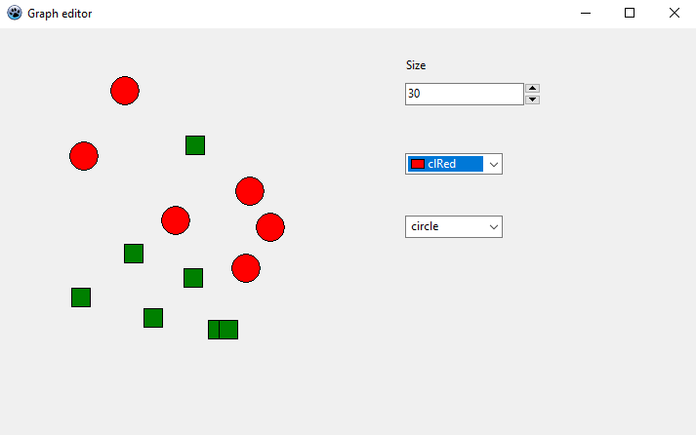**

**Диаграмма классов визуальных компонентов**

(Unit1)

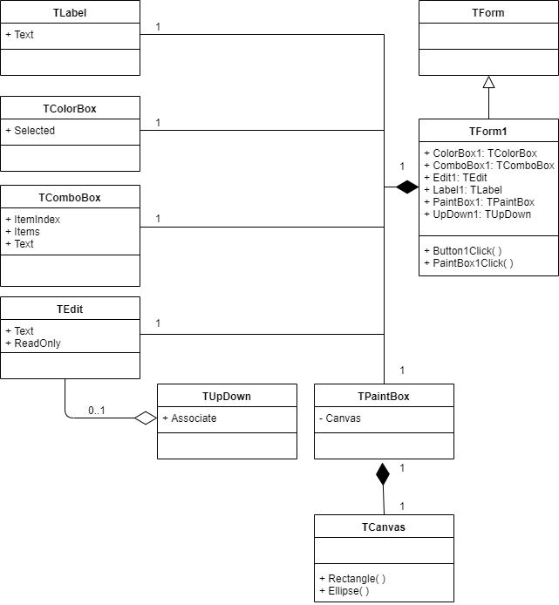

**Диаграмма классов невизуальных компонентов**

(Unit2.pas)

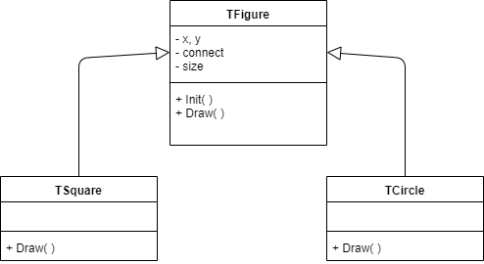

**Диаграмма состояний интерфейса**

**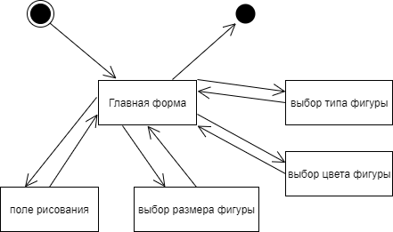**

**Объектная декомпозиция**

**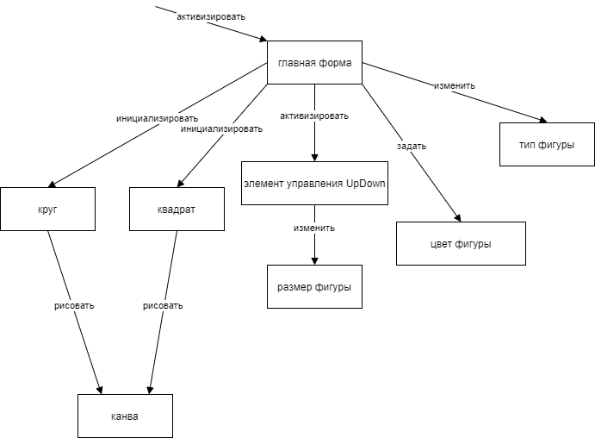**

**Задание 2**

Разработать программу, содержащую описание трех графических объектов:

круг с вырезанной четвертью, эллипс, квадрат.

Реализуя механизм полиморфизма, привести объекты в одновременное вращение вокруг их геометрических центров с различными угловыми скоростями.

В отчете привести диаграмму используемых классов VCL и разработанных классов, граф состояний пользовательского интерфейса и объектную декомпозицию.

**Исходный код**

(Unit1.pas)

*unit Unit1;*

*{$mode objfpc}{$H+}*

*interface*

*uses*

*Classes, SysUtils, Forms, Controls, Graphics, Dialogs, ExtCtrls, StdCtrls, Unit2;*

*type*

*{ TForm1 }*

*TForm1 = class(TForm)*

*Button1: TButton;*

*PaintBox1: TPaintBox;*

*PaintBox2: TPaintBox;*

*PaintBox3: TPaintBox;*

*Timer1: TTimer;*

*procedure Button1Click(Sender: TObject);*

*procedure Timer1Timer(Sender: TObject);*

*private*

*public*

*end;*

*var*

*Form1: TForm1;*

*implementation*

*var*

*circle: TCircle;*

*square: TSquare;*

*ellipse: TEllipse;*

*arg1, arg2, arg3: real;*

*{$R \*.lfm}*

*{ TForm1 }*

*procedure TForm1.Button1Click(Sender: TObject);*

*begin*

*arg1 := 0;*

*arg2 := 0;*

*arg3 := 0;*

*Circle.Init(PaintBox1);*

*Square.Init(PaintBox2);*

*ellipse.Init(PaintBox3);*

*Timer1.Enabled := not (Timer1.Enabled);*

*//test*

*{ arg := 0;*

*while True do*

*begin*

*sleep(200);*

*if CheckBox1.Checked then*

*begin*

*if arg > (PI \* 2) then*

*arg := 0;*

*arg := arg + 0.01;*

*Circle.Init(PaintBox1);*

*Circle.Draw(arg);*

*end;*

*end; }*

*end;*

*procedure TForm1.Timer1Timer(Sender: TObject);*

*begin*

*if arg1 > (PI \* 2) then*

*arg1 := 0;*

*arg1 := arg1 + 0.1;*

*if arg2 > (PI \* 2) then*

*arg2 := 0;*

*arg2 := arg2 + 0.2;*

*if arg3 > (PI \* 2) then*

*arg3 := 0;*

*arg3 := arg3 + 0.3;*

*Circle.Draw(arg1);*

*Square.Draw(arg2);*

*Ellipse.Draw(arg3);*

*end;*

*end.*

(Unit2.pas)

*unit Unit2;*

*{$mode objfpc}{$H+}*

*interface*

*uses*

*Classes, SysUtils, Forms, Controls, Graphics, Dialogs, ExtCtrls, StdCtrls;*

*type*

*TFigure = object*

*private*

*canv: TPaintBox;*

*public*

*procedure Init(inp: TPaintBox);*

*procedure Draw(t: real);*

*end;*

*TCircle = object(TFigure)*

*procedure Draw(t: real);*

*end;*

*TSquare = object(TFigure)*

*procedure Draw(t: real);*

*end;*

*TEllipse = object(TFigure)*

*procedure Draw(t: real);*

*end;*

*implementation*

*procedure TFigure.Init(inp: TPaintBox);*

*begin*

*Self.canv := inp;*

*end;*

*procedure TFigure.Draw(t: real);*

*begin*

*// abstract*

*end;*

*procedure TCircle.Draw(t: real);*

*var*

*x1, y1, x2, y2: integer;*

*begin*

*x1 := 125 - trunc(125 \* cos(t));*

*y1 := 125 - trunc(125 \* sin(t));*

*x2 := 125 - trunc(125 \* cos(t + PI / 2));*

*y2 := 125 - trunc(125 \* sin(t + PI / 2));*

*Self.canv.canvas.Clear;*

*Self.canv.canvas.pie(25, 25, 225, 225, x1, y1, x2, y2);*

*end;*

*procedure TSquare.Draw(t: real);*

*var*

*x1, y1, x2, y2, x3, y3, x4, y4: integer;*

*begin*

*x1 := 125 - trunc(90 \* cos(t));*

*y1 := 125 - trunc(90 \* sin(t));*

*x2 := 125 - trunc(90 \* cos(t + PI / 2));*

*y2 := 125 - trunc(90 \* sin(t + PI / 2));*

*x3 := 125 - trunc(90 \* cos(t + PI));*

*y3 := 125 - trunc(90 \* sin(t + PI));*

*x4 := 125 - trunc(90 \* cos(t + 3 \* PI / 2));*

*y4 := 125 - trunc(90 \* sin(t + 3 \* PI / 2));*

*Self.canv.canvas.Clear;*

*Self.canv.canvas.line(x1, y1, x2, y2);*

*Self.canv.canvas.line(x2, y2, x3, y3);*

*Self.canv.canvas.line(x3, y3, x4, y4);*

*Self.canv.canvas.line(x4, y4, x1, y1);*

*{Self.canv.canvas.line(125 - x1, 125 - y1, x2, y2);*

*Self.canv.canvas.line(x1, y1, 125 - x2, 125 - y2);*

*Self.canv.canvas.line(125 - x1, 125 - y1, 125 - x2, 125 - y2); }*

*end;*

*procedure TEllipse.Draw(t: real);*

*var*

*x1, y1, x2, y2, x3, y3, x4, y4, xc1, yc1, xc2, yc2: integer;*

*begin*

*x1 := 125 - trunc(60 \* cos(t));*

*y1 := 125 - trunc(60 \* sin(t));*

*x2 := 125 - trunc(60 \* cos(t + PI / 2));*

*y2 := 125 - trunc(60 \* sin(t + PI / 2));*

*x3 := 125 - trunc(60 \* cos(t + PI));*

*y3 := 125 - trunc(60 \* sin(t + PI));*

*x4 := 125 - trunc(60 \* cos(t + 3 \* PI / 2));*

*y4 := 125 - trunc(60 \* sin(t + 3 \* PI / 2));*

*xc1 := trunc((x2 + x3) / 2);*

*yc1 := trunc((y2 + y3) / 2);*

*xc2 := trunc((x4 + x1) / 2);*

*yc2 := trunc((y4 + y1) / 2);*

*Self.canv.canvas.Clear;*

*//Self.canv.canvas.line(xc1, yc1, xc2, yc2);*

*Self.canv.canvas.line(x1, y1, x2, y2);*

*//Self.canv.canvas.line(x2, y2, x3, y3);*

*Self.canv.canvas.line(x3, y3, x4, y4);*

*//Self.canv.canvas.line(x4, y4, x1, y1);*

*Self.canv.canvas.arc(xc1 - 40, yc1 - 40, xc1 + 40, yc1 + 40, x3, y3, x2, y2);*

*Self.canv.canvas.arc(xc2 - 40, yc2 - 40, xc2 + 40, yc2 + 40, x1, y1, x4, y4);*

*{Self.canv.canvas.line(125 - x1, 125 - y1, x2, y2);*

*Self.canv.canvas.line(x1, y1, 125 - x2, 125 - y2);*

*Self.canv.canvas.line(125 - x1, 125 - y1, 125 - x2, 125 - y2); }*

*end;*

*end.*

**Скриншоты**

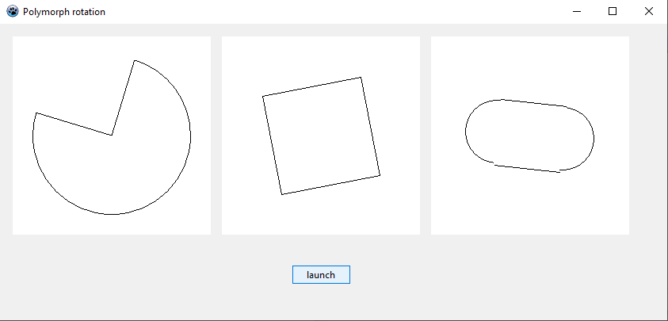

**Диаграмма классов визуальных компонентов**

(Unit1.pas)

**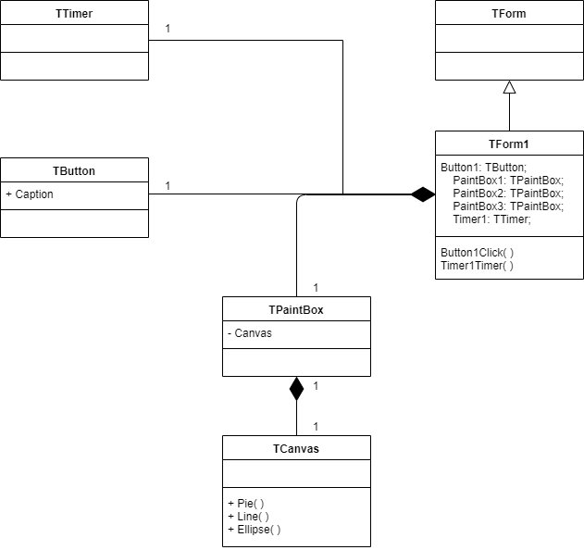**

**Диаграмма классов невизуальных компонентов**

(Unit2.pas)

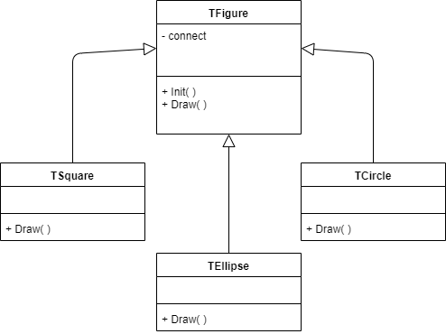

**Диаграмма состояний интерфейса**

**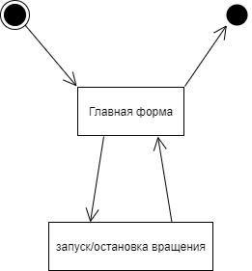**

**Объектная декомпозиция**

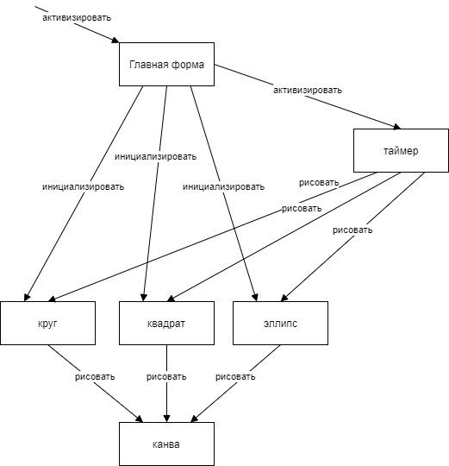

**Вывод**

* Delphi и VCL предоставляют большое количество классов для работы с визуальной частью программы, создания графических редакторов
* Чтобы реализовать несколько схожих по своей природе классов(здесь — различных фигур) при достаточном количестве различий между ними(здесь - форма) целесообразно использовать абстрактный класс(здесь - фигура), от которого затем будут полиморфно наследоваться другие классы(здесь — квадрат и круг, эллипс)